INFORME DE ACTIVIDADES
NOVIEMBRE
ADMINISTRACION
2018-2021

IMMT
TUXCUECA JALISCO

INFORME INSTANCIA MUNICIPAL DE LAS MUJERES DE TUXCUECA.

ACTIVIDADES REALIZADAS:
SERVICIOS DE ORIENTACIÓN Y ASESORÍA A MUJERES EN SITUACIÓN DE VIOLENCIA.
Se brindó atención a todas y cada una de las mujeres que acudieron a la oficina de la Instancia Municipal de las Mujeres de Tuxcueca en busca de apoyo, atención y orientación, asimismo se canalizaron al área o Institución correspondiente para que le den seguimiento a la situación ya sea jurídica o psicológica.

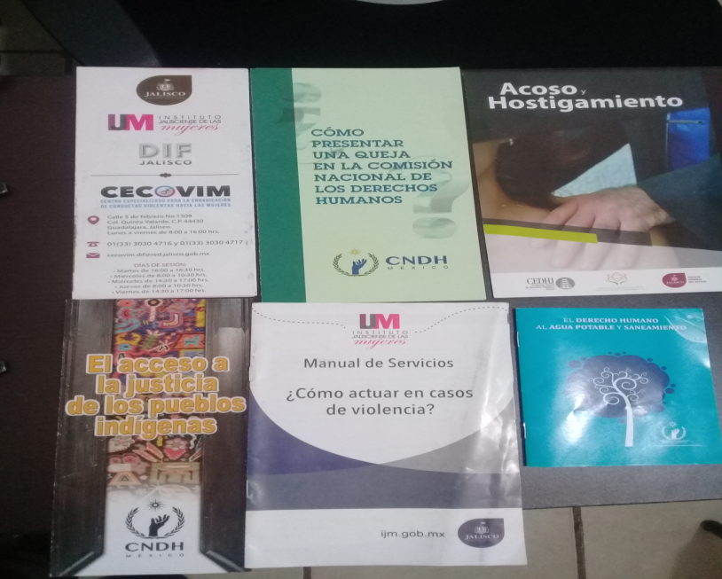

MES DE NOVIEMBRE DISTRIBUCIÓN DE MATERIAL IMPRESO
La Instancia Municipal de las Mujeres de Tuxcueca llevó a cabo la distribución de material impreso en todas las localidades del municipio de Tuxcueca, así se hará durante todo el año en el periodo comprendido de la administración 2018 – 2021).
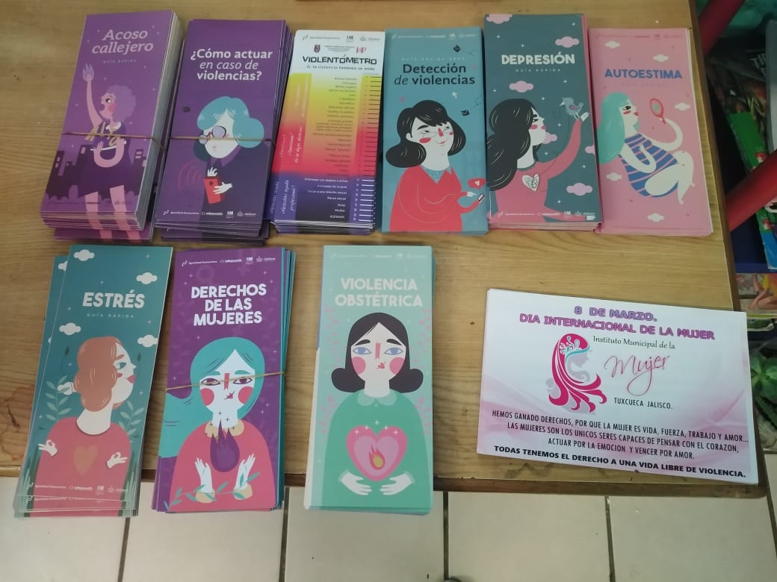

Con el objetivo principal de brindar un mejor servicio de promover la modificación del marco normativo estatal, municipal y delegacional, para armonizarlo con el nacional e internacional en materia de derechos humanos e igualdad de género contribuyendo, así al fortalecimiento de las mujeres, (capacitaciones constantes).
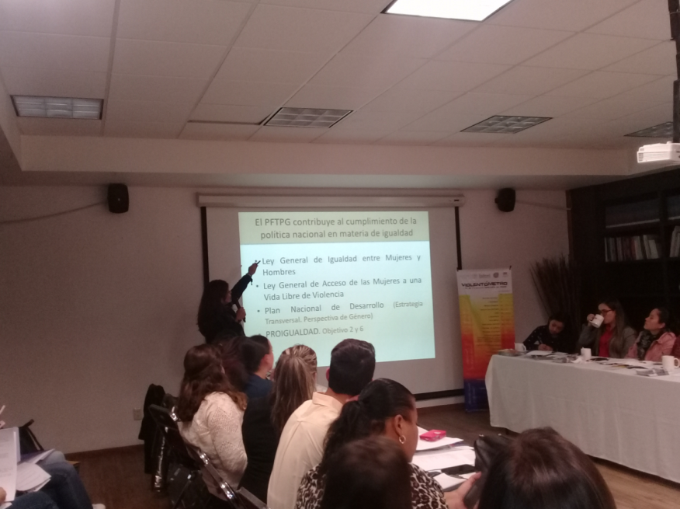

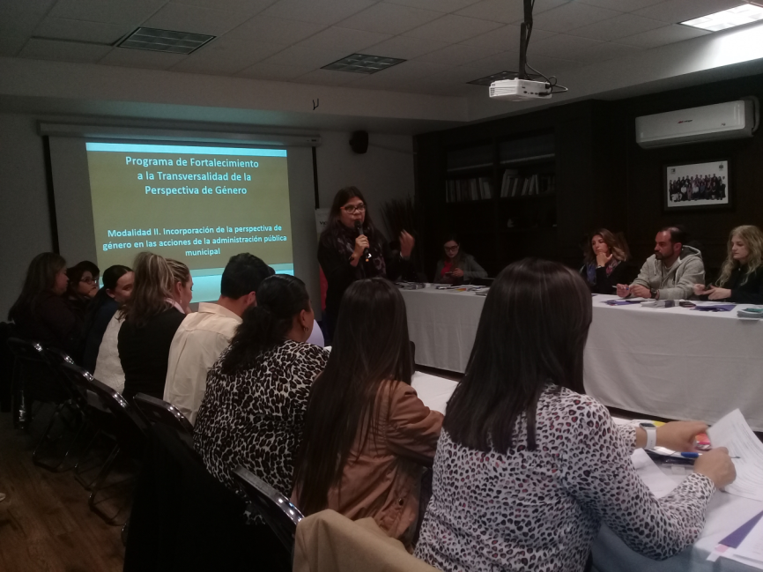

CLAUSURA DE TALLER APLICACIÓN DE UÑAS EN SAN LUIS SOYATLAN
Gracias a las gestiones de la Instancia Municipal de las Mujeres de Tuxcueca IMMT se llevó a cabo la clausura del curso: Aplicación de Uñas de Acrílico (San Luis Soyatlàn), Bordados (Tuxcueca) y Bordado de listón (Las Cebollas) que consistió en 120 horas efectivas cada uno de los talleres del subprograma BÈCATE en la modalidad de Autoempleo en las Instalaciones del Sistema DIF Municipal de Tuxcueca.
En este programa se benefició a 25 participantes por cada taller siendo un total de 75 personas beneficiadas quienes externaron su agradecimiento a la actual Administración por la oportunidad y el apoyo en estos cursos de capacitación.

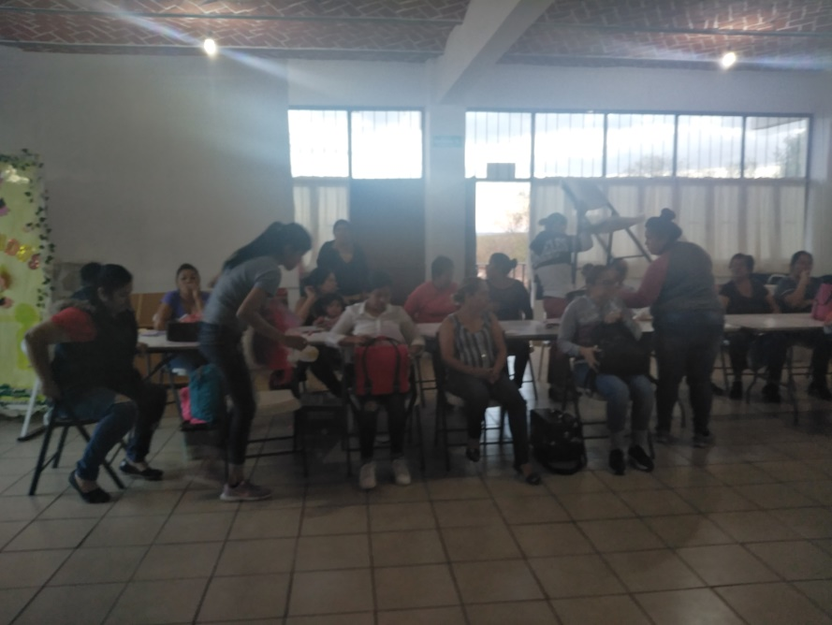
PRE-CLAUSURA DE TALLER BORDADO DE LISTÒN EN LAS CEBOLLAS
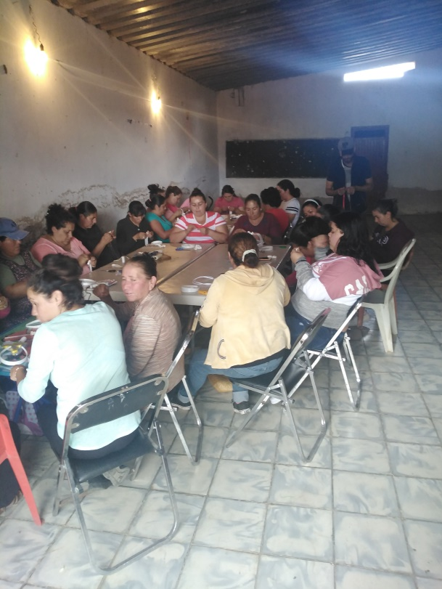
CLAUSURA DE TALLER BORDADOS EN TUXCUECA

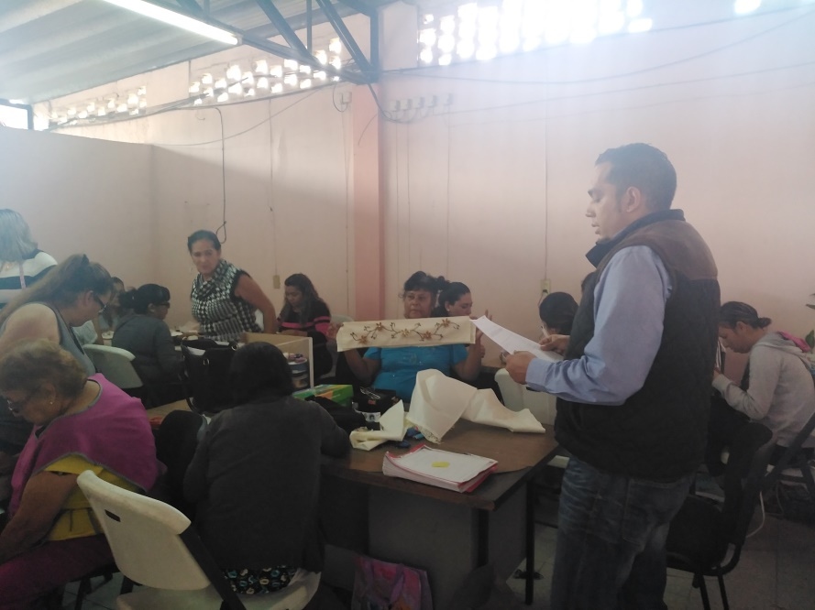
ACCIONES DE SALUD
Con el objetivo de acercar servicios a mujeres, se llevó a cabo la Promoción de Servicios Especializados a Mujeres (Mamografías) en el espacio que ocupa la plaza cívica de Tuxcueca. Lo anterior se llevó a cabo en coordinación con sector salud municipal donde se benefició a todas las mujeres del municipio que cumplieron los requisitos.

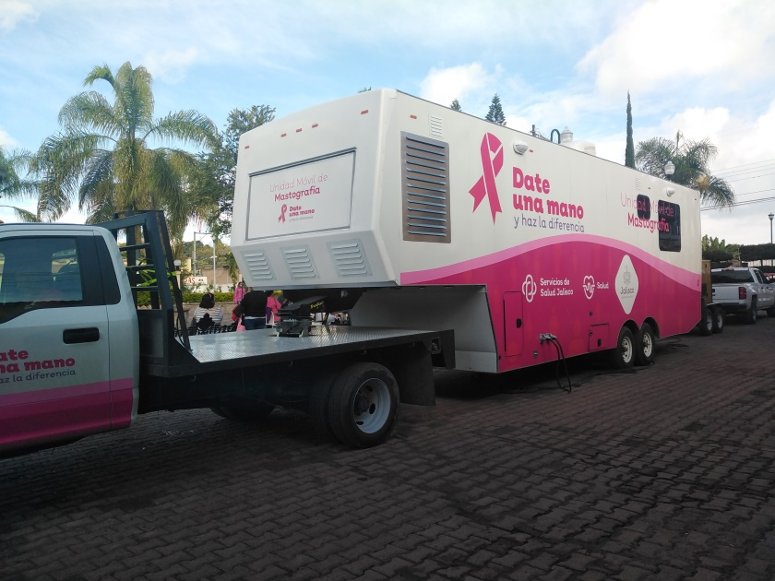

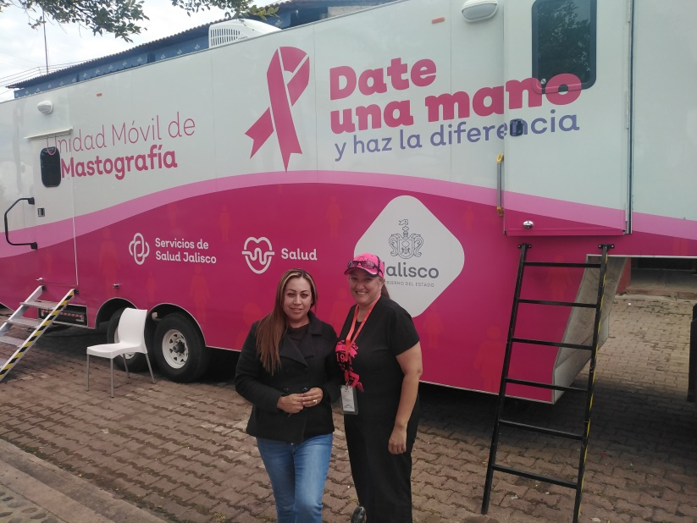

Con el objetivo de prevenir la violencia contra las mujeres y difundir los servicios que ofrece la Instancia de la Mujer a las Mujeres en situación de violencia.
En el mes de noviembre en el marco conmemorativo del “25 de Noviembre Día Internacional de Eliminación de la NO Violencia Contra las Mujeres” una fecha señalada por la ONU para denunciar la violencia que se ejerce sobre las mujeres en todo el mundo y reclamar políticas en todos los países para su erradicación. Por lo anterior se llevó a cabo una plática informativa sobre los derechos de las mujeres y fortalecer el conocimiento de los servicios que se ofrece a las Mujeres en nuestra Instancia Municipal haciendo hincapié en usar lenguaje incluyente; evitar lenguaje discriminatorio, visibilizar las necesidades de las mujeres en la norma; señalar de manera expresa la violencia familiar y de género.
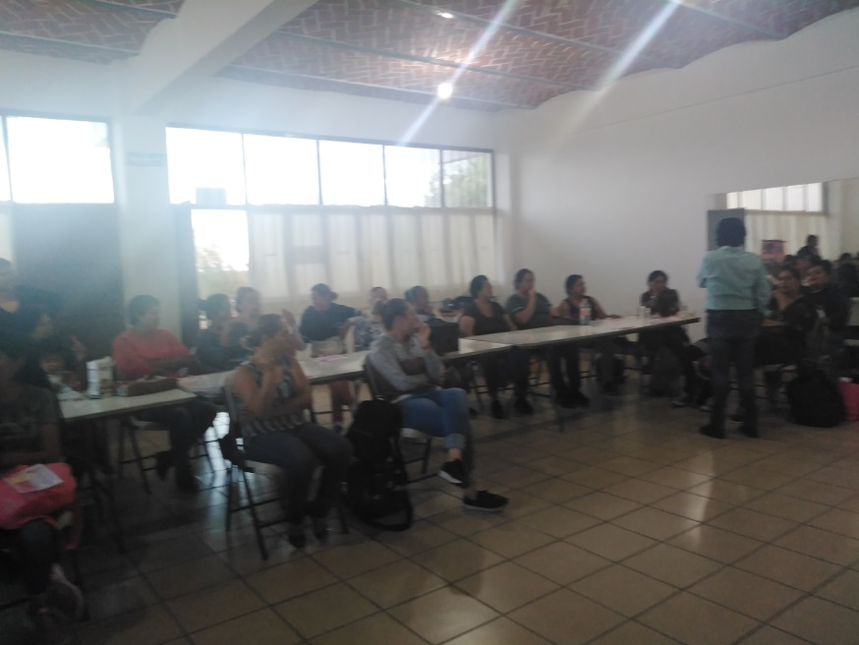
CAPACITACIONES MES DE NOVIEMBRE
Asimismo se asistió a la Feria en la ciudad de Guadalajara el 25 de noviembre del año en curso.
- En el mes de noviembre como cada mes en el tema transparencia se atendieron 2 solicitudes de información por parte de la UT con la finalidad de que la información esté disponible al público en general incluidos en registros públicos, en formatos electrónicos disponibles en internet.
- Uno de los objetivos de la IMMT es otorgar atención especial a las mujeres de las comunidades del municipio, promoviendo entre ellas, el respeto a los derechos humanos y la revaloración de los derechos específicos de igualdad de género.
Es por ello que durante el mes de noviembre se apoyó sólidamente a las beneficiadas del programa Fuerza Mujeres en el traslado al municipio de Chapala, Jalisco para aperturar sus cuentas bancarias, de esta forma contribuir al logro preciso y correcto para que puedan recibir sus depósitos bancarios de la primera etapa del programa en mención. Derivado de lo anterior podrán crear su propia empresa para el mejoramiento de una vida digna contribuyendo asimismo a fomentar la igualdad de género desde una perspectiva económica. Cabe mencionar que previo a lo anterior se implementaron talleres de cómo crear una empresa sustentable, contribuyendo así al fortalecimiento de las mujeres, con el propósito de proporcionándoles herramientas de este modo logren salir adelante.
Asimismo se asistió y participo de manera activa a capacitaciones diversas: con motivo del “Día Internacional de las Personas con Discapacidad” donde reafirmamos nuestra empatía hacia las personas con vulnerabilidad, de este forma poder ayudarlos y/o contribuir con el objetivo de promover sus derechos y el bienestar de las personas con discapacidad en todos los ámbitos de la sociedad, así como concienciar sobre su situación en todos los aspectos de la vida.
Con el propósito de cumplir con los lineamientos técnicos generales para la publicación de la información de la IMMT en la Plataforma Nacional de Transparencia. Se acudió y participó activamente a capacitaciones donde experimentamos de forma teórica referente a los Marcos Normativos Municipales en Materia de Transparencia.

